BÁO CÁO THỰC HÀNH IOT
Đề tài: XÂY DỰNG HỆ THỐNG GIÁM SÁT VÀ ĐIỀU KHIỂN NÔNG NGHIỆP THÔNG MINH (SMART FARM)

CHƯƯƠNG 1: TỔNG QUAN ĐỀ TÀI

1.1. Tính cấp thiết của đề tài (Lý do chọn đề tài)
Trong kỷ nguyên công nghiệp 4.0, việc ứng dụng công nghệ thông tin vào nông nghiệp (Nông nghiệp thông minh - Smart Agriculture) đang trở thành xu hướng tất yếu trên toàn cầu. Nông nghiệp truyền thống hiện đang đối mặt với nhiều thách thức như biến đổi khí hậu, thiếu hụt nhân lực và sự phụ thuộc quá lớn vào kinh nghiệm canh tác thủ công, dẫn đến năng suất không ổn định và lãng phí tài nguyên.
Việc giám sát thủ công các thông số môi trường như nhiệt độ, độ ẩm đất, và cường độ ánh sáng không chỉ tốn kém thời gian mà còn thiếu tính chính xác và kịp thời. Bên cạnh đó, việc điều khiển các thiết bị tưới tiêu hay chiếu sáng cần sự có mặt trực tiếp của con người, gây khó khăn trong công tác quản lý quy mô lớn.
Xuất phát từ thực tiễn trên, đề tài "Thiết kế và xây dựng hệ thống giám sát, điều khiển Nông nghiệp thông minh (Smart Farm)" được lựa chọn nghiên cứu. Hệ thống này nhằm mục đích giải quyết bài toán tự động hóa trong nông nghiệp, cho phép người dùng giám sát và điều khiển vườn ươm từ xa thông qua giao diện Web trực quan, hướng tới một nền nông nghiệp chính xác và hiệu quả cao.

1.2. Mục tiêu nghiên cứu
Đề tài tập trung vào việc xây dựng một giải pháp IoT (Internet of Things) trọn vẹn (Full-stack) từ phần cứng đến phần mềm, với các mục tiêu cụ thể sau:
- Về giám sát: Thu thập dữ liệu thời gian thực (Real-time) từ các cảm biến môi trường (Nhiệt độ, Độ ẩm, Ánh sáng) và hiển thị trực quan trên Dashboard.
- Về điều khiển: Cho phép người dùng bật/tắt các thiết bị chấp hành (Máy bơm, Quạt thông gió, Đèn sưởi) từ xa thông qua Internet với độ trễ thấp.
- Về quản lý dữ liệu: Lưu trữ lịch sử đo đạc và lịch sử tác động thiết bị (Action Logs) để phục vụ công tác tra cứu, báo cáo và phân tích xu hướng.
- Về trải nghiệm người dùng: Xây dựng giao diện Web (Web App) thân thiện, chuyên nghiệp, hỗ trợ tìm kiếm, lọc và phân trang dữ liệu hiệu quả.

1.3. Đối tượng và Phạm vi nghiên cứu

1.3.1. Đối tượng nghiên cứu
- Phần cứng: Vi điều khiển ESP32, Cảm biến nhiệt độ/độ ẩm (DHT11/DHT22), Cảm biến ánh sáng (LDR), Module Relay điều khiển thiết bị điện.
- Giao thức truyền thông: MQTT (Message Queuing Telemetry Transport) cho giao tiếp thiết bị và HTTP RESTful API cho giao tiếp ứng dụng.
- Công nghệ phần mềm: ReactJS (Frontend), NestJS (Backend), PostgreSQL (Cơ sở dữ liệu).

1.3.2. Phạm vi nghiên cứu
- Xây dựng mô hình thử nghiệm (Prototype) áp dụng cho quy mô nhà kính hoặc vườn ươm nhỏ.
- Tập trung vào 3 thông số chính: Nhiệt độ, Độ ẩm, Ánh sáng.
- Hệ thống điều khiển 3 loại thiết bị đại diện: Bơm tưới, Quạt làm mát, Đèn chiếu sáng.
- Triển khai trên môi trường Localhost và giả lập kết nối Internet qua MQTT Broker.

1.4. Phương pháp nghiên cứu
Để thực hiện đề tài, nhóm tác giả sử dụng các phương pháp sau:
- Phương pháp nghiên cứu lý thuyết:
  - Tìm hiểu kiến trúc hệ thống IoT, mô hình Client-Server.
  - Nghiên cứu các chuẩn giao tiếp MQTT, HTTP.
  - Tìm hiểu về vi điều khiển ESP32 và cách lập trình Firmware.
- Phương pháp thực nghiệm:
  - Thiết kế giao diện người dùng (UI/UX) trên công cụ Figma/Visily.
  - Thiết kế cơ sở dữ liệu quan hệ (ERD) và luồng dữ liệu (Sequence Diagram).
  - Lập trình và tích hợp hệ thống (System Integration).
  - Kiểm thử (Testing) chức năng giám sát và điều khiển để đánh giá độ ổn định.

1.5. Ý nghĩa khoa học và thực tiễn
- Ý nghĩa khoa học: Áp dụng kiến thức về lập trình nhúng, lập trình web và cơ sở dữ liệu để giải quyết bài toán thực tế. Minh chứng khả năng ứng dụng của kiến trúc Microservices và MQTT trong IoT.
- Ý nghĩa thực tiễn: Sản phẩm của đề tài có thể được phát triển mở rộng để áp dụng cho các trang trại thực tế, giúp nông dân giảm sức lao động, tiết kiệm điện nước và nâng cao năng suất cây trồng.

CHƯƠNG 2: THIẾT KẾ GIAO DIỆN (UI/UX)
Công cụ thiết kế: Figma

2.1. Màn hình Dashboard (Trang chủ)
Màn hình tập trung vào việc hiển thị tổng quan tình trạng phần cứng hiện tại.
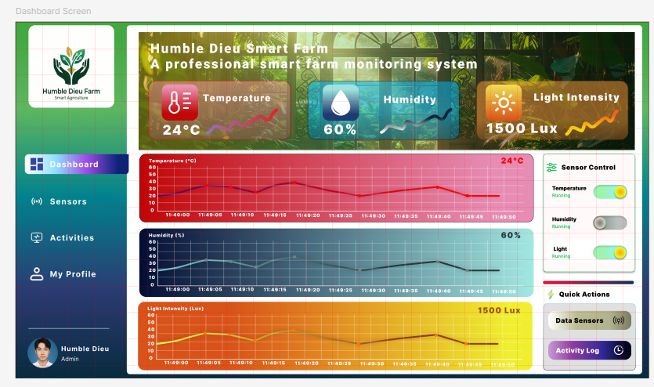

2.2. Màn hình Data Sensors (Dữ liệu cảm biến)
Giao diện quản lý lịch sử đo đạc của các cảm biến.

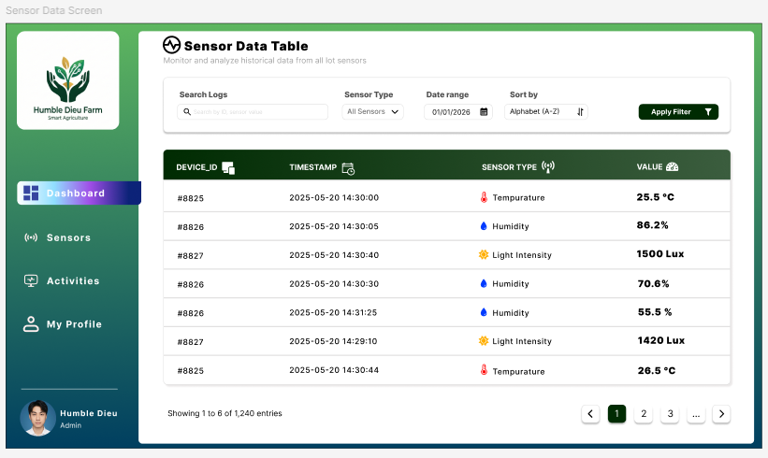2.3. Màn hình Action History (Lịch sử hoạt động)
Giao diện Audit Log dùng để kiểm soát việc điều khiển thiết bị.

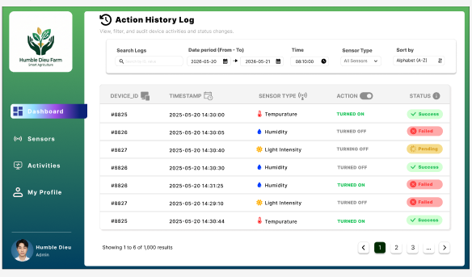

2.4. Màn hình Profile (Thông tin cá nhân)

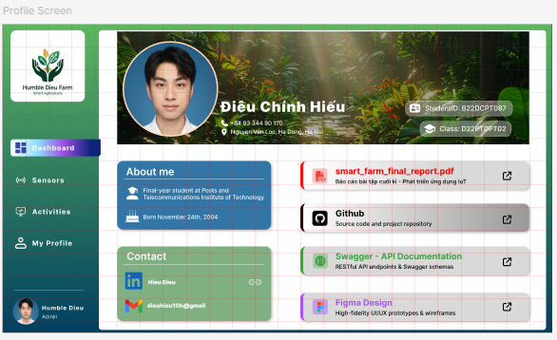

CHƯƠNG 3: THIẾT KẾ HỆ THỐNG (SEQUENCE DIAGRAM)
Biểu đồ 3.1: Hiển thị dữ liệu trang chủ và biểu đồ realtime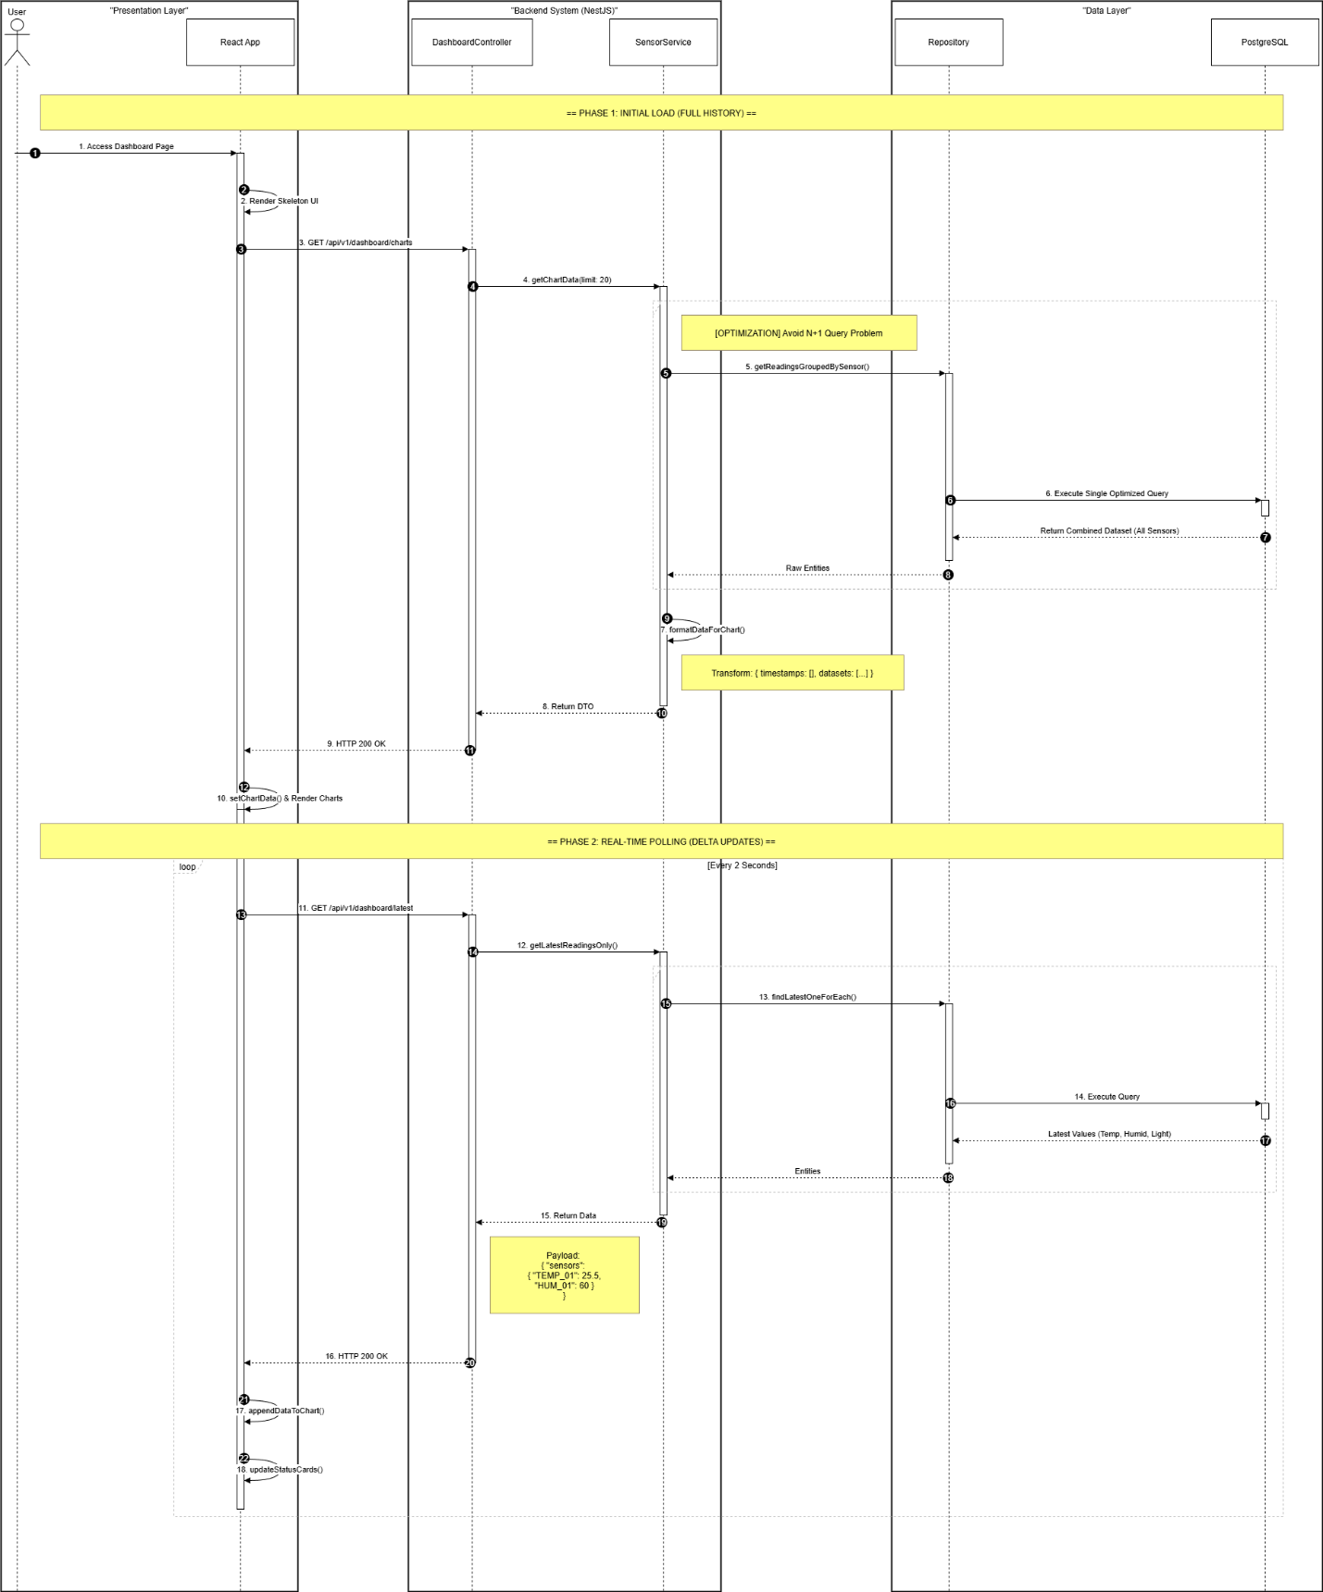

2.1.2. Sequence Diagram (Mô tả chi tiết các bước)

PHASE 1: INITIAL LOAD (FULL HISTORY)
Giai đoạn này diễn ra khi người dùng mới truy cập trang để tải toàn bộ dữ liệu lịch sử cho biểu đồ.
- 1. User: Truy cập trang Dashboard (Access Dashboard Page).
- 2. React App: Hiển thị giao diện khung (Render Skeleton UI) trong lúc chờ dữ liệu.
- 3. React App -> DashboardController: Gửi yêu cầu GET /api/v1/dashboard/charts.
- 4. DashboardController -> SensorService: Gọi hàm xử lý getChartData(limit: 20).
- 5. SensorService: Thực hiện logic tối ưu hóa tránh lỗi N+1 Query.
- 6. SensorService -> Repository: Gọi hàm getReadingsGroupedBySensor().
- 7. Repository -> PostgreSQL: Thực hiện lệnh truy vấn đơn lẻ đã tối ưu (Execute Single Optimized Query).
- 8. PostgreSQL -> Repository: Trả về tập dữ liệu kết hợp của tất cả các cảm biến (Return Combined Dataset).
- 9. Repository -> SensorService: Trả về các thực thể thô (Raw Entities).
- 10. SensorService: Thực hiện hàm nội bộ formatDataForChart() để biến đổi dữ liệu sang dạng { timestamps: [], datasets: [...] }.
- 11. SensorService -> DashboardController: Trả về đối tượng dữ liệu đã định dạng (Return DTO).
- 12. DashboardController -> React App: Phản hồi HTTP 200 OK.
- 13. React App: Thực hiện hàm setChartData() và vẽ biểu đồ lên màn hình (Render Charts).

PHASE 2: REAL-TIME POLLING (DELTA UPDATES)
Giai đoạn này là một vòng lặp (Loop) diễn ra mỗi 2 giây để cập nhật dữ liệu mới nhất.
- 14. React App (Loop): Sau mỗi 2 giây, gửi yêu cầu GET /api/v1/dashboard/latest.
- 15. DashboardController -> SensorService: Gọi hàm getLatestReadingsOnly().
- 16. SensorService -> Repository: Gọi hàm findLatestOneForEach() (Tìm giá trị mới nhất của mỗi cảm biến).
- 17. Repository -> PostgreSQL: Thực thi truy vấn lấy giá trị mới nhất (Execute Query).
- 18. PostgreSQL -> Repository: Trả về các giá trị mới nhất (ví dụ: Temp, Humid, Light).
- 19. Repository -> SensorService: Trả về các thực thể (Entities).
- 20. SensorService -> DashboardController: Trả về dữ liệu với Payload chứa giá trị cảm biến hiện tại (ví dụ: TEMP_01: 25.5).
- 21. DashboardController -> React App: Phản hồi HTTP 200 OK.
- 22. React App: Thực hiện hàm appendDataToChart() (Thêm điểm dữ liệu mới vào biểu đồ hiện tại).
- 23. React App: Thực hiện hàm updateStatusCards() (Cập nhật các thẻ hiển thị chỉ số trạng thái).

Biều đồ 3.2: Điểu khiển thiết bị đèn
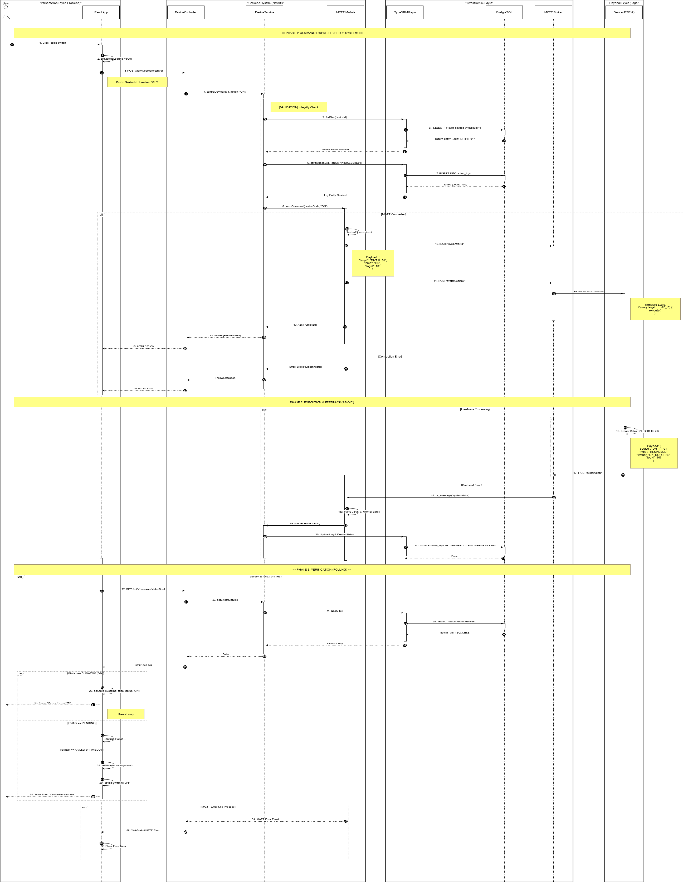

Phase 1: Command Dispatch (User -> System)
- 1. User: Click Toggle Switch.
- 2. React App: setStatus({loading: true}).
- 3. React App -> DeviceController: POST /api/v1/device/control.
- 4. DeviceController -> DeviceService: controlDevice(id: 1, action: "ON").
- 5. DeviceService -> TypeORM Repo: [VALIDATION] Integrity Check. findDevice(id).
- 6. TypeORM Repo -> PostgreSQL: SELECT * FROM devices WHERE id=1.
- 7. PostgreSQL -> TypeORM Repo: Return Entity (code: "DTH_01").
- 8. TypeORM Repo -> DeviceService: Device Entity & Active.
- 9. DeviceService -> TypeORM Repo: saveActionLog (status: "PROCESSING").
- 10. TypeORM Repo -> PostgreSQL: INSERT INTO action_logs.
- 11. PostgreSQL -> TypeORM Repo: Record ID (egID: 100).
- 12. TypeORM Repo -> DeviceService: Log Entity Created.
- 13. DeviceService -> MQTT Module: sendCommand(deviceCode, "ON").
- 14. MQTT Module: checkConnection.
- 15. MQTT Module -> MQTT Broker: [PUB] "system/state" (Payload: target, cmd, toggle).
- 16. MQTT Module -> MQTT Broker: [PUB] "system/control".
- 17. MQTT Broker -> Device (ESP32): Broadcast Command. And Check logic in Hardware (if (msg.target == MY_ID) { execute() }).
- 18. MQTT Module -> DeviceService: Ack (Published).
- 19. DeviceService -> DeviceController: Return (success: true).
- 20. DeviceController -> React App: HTTP 200 OK.
- 21. (Nhánh lỗi) MQTT Module -> DeviceService: Error: Broker Disconnected.
- 22. (Nhánh lỗi) DeviceService -> DeviceController: Throws Exception.
- 23. (Nhánh lỗi) DeviceController -> React App: HTTP 500 Error.

Phase 2: Execution & Feedback (Async) - Hardware Processing.
- 24. Device (ESP32): Trigger Ralay ON. Payload: { “source”: “DHT11”, “type”: “RESPONSE”, “status”: “ON_SUCCESS”, “logId”: 100}
- 25. Device (ESP32) -> MQTT Broker: [PUB] "system/state". Payload:
- 26. MQTT Broker -> MQTT Module: on message("system/state").
- 27. MQTT Module: Parse JSON & Filter by LogID
- 28. MQTT Module -> DeviceService: handleDeviceStatus().
- 29. DeviceService -> TypeORM Repo: Update Log & Device status.
- 30. TypeORM Repo -> PostgreSQL: UPDATE action_logs SET status='SUCCESS' WHERE ID=100.
- 31. PostgreSQL -> TypeORM Repo: Done.

Phase 3: Verification (Polling)
- 32. React App -> DeviceController: Bắt đầu vòng lặp Loop (Every 2s | Max 5 times). GET /api/v1/device/status?id=1.
- 33. DeviceController -> DeviceService: getLatestStatus().
- 34. DeviceService -> TypeORM Repo: Query DB.
- 35. TypeORM Repo -> PostgreSQL: SELECT status FROM devices.
- 36. PostgreSQL -> TypeORM Repo: Return "ON" (SUCCESS).
- 37. TypeORM Repo -> DeviceService: Device Entity.
- 38. DeviceService -> DeviceController: Data.
- 39. DeviceController -> React App: HTTP 200 OK.
- 40. (Nhánh Alt) Status == SUCCESS (ON): setStatus({loading: false, status: 'ON'}).
- 41. (Nhánh Alt) Status == SUCCESS (ON): Toast "Device turned ON".Break Loop.
- 42. (Nhánh Alt) Status == PENDING: Continue Polling.
- 43. (Nhánh Alt) Status == FAILURE or TIMEOUT: setStatus({loading: false}).
- 44. (Nhánh Alt) Status == FAILURE or TIMEOUT: Reset Switch to OFF.
- 45. (Nhánh Alt) Status == FAILURE or TIMEOUT: Toast "Device failed to turn ON".

Nhánh lỗi MQTT
- 46. MQTT Module -> DeviceService: MQTT Error Event.
- 47. DeviceService -> DeviceController: Websocket/HTTP Error.
- 48. DeviceController -> React App: Show Error Toast.

Biều đồ 3.3: Thu thập dữ liêu từ thiết bị cảm biến và Hiển thị dữ liệu real-time
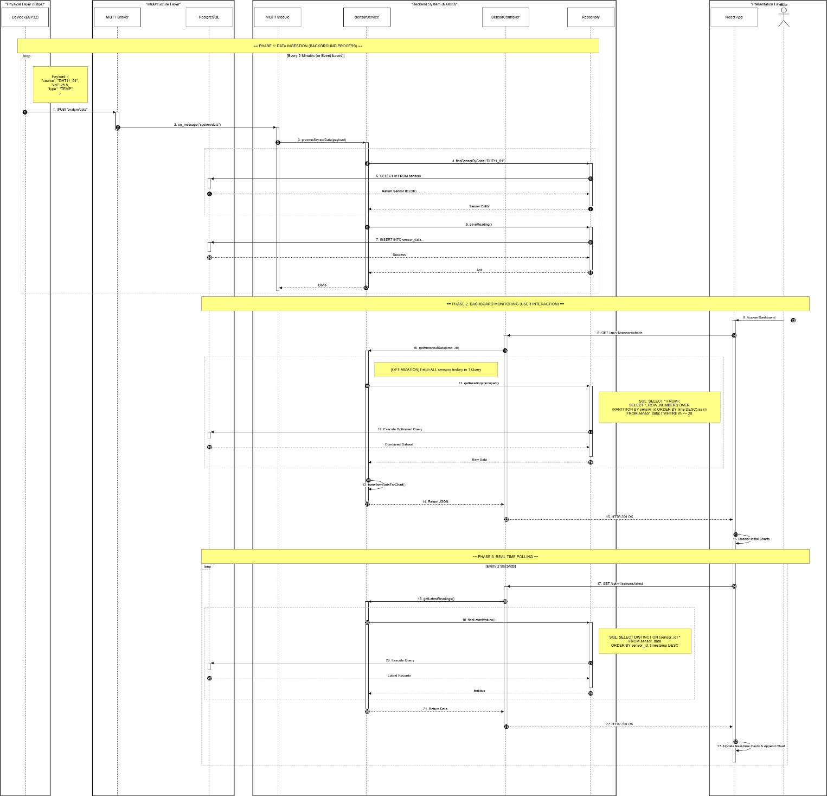

PHASE 1: DATA INGESTION (BACKGROUND PROCESS)
Quy trình này diễn ra tự động mỗi khi cảm biến có dữ liệu mới.
- 1. Physical Device (ESP32): Gửi bản tin (Payload) chứa mã cảm biến và giá trị đo được lên MQTT Broker.
- 2. MQTT Broker: Nhận tin nhắn và chuyển tiếp tới MQTT Module của hệ thống Backend.
- 3. MQTT Module: Gọi hàm processSensorData(payload) để bắt đầu xử lý dữ liệu.
- 4. SensorService -> Repository: Gọi hàm findSensorByCode("DTH_01") để xác định cảm biến trong hệ thống.
- 5. Repository -> PostgreSQL: Truy vấn thông tin cảm biến: SELECT id FROM sensors.
- 6. PostgreSQL -> Repository: Trả về Sensor ID tương ứng.
- 7. Repository -> SensorService: Trả về Sensor Entity
- 8. SensorService -> Repository: Gọi hàm saveReading() để chuẩn bị lưu trữ dữ liệu.
- 9. Repository -> PostgreSQL: Thực hiện lệnh ghi dữ liệu: INSERT INTO sensor_data.
- 10. PostgreSQL -> Repository: Xác nhận lưu trữ thành công (Success).
- 11. Repository -> SensorService: Gửi lại phản hồi thực hiện insert DB thành công
- 12. Backend: Hoàn tất quy trình xử lý ngầm (Done).

PHASE 2: DASHBOARD MONITORING (USER INTERACTION)
Quy trình xảy ra khi người dùng truy cập để xem dữ liệu lịch sử và biểu đồ.
- 13. User: Truy cập trang Dashboard trên trình duyệt.
- 14. React App -> DashboardController: Gửi yêu cầu API GET /api/v1/dashboard/charts.
- 15. SensorController -> SensorService: Gọi hàm getChartData(limit: 20).
- 16. SensorService -> Repository: Gọi hàm getReadingsGroupedBySensor().
- 17. Repository -> PostgreSQL: Thực hiện một câu lệnh SQL phức tạp (Execute Single Optimized Query) sử dụng hàm ROW_NUMBER() OVER PARTITION.
- 18. PostgreSQL -> Repository: Trả về tập dữ liệu tổng hợp của tất cả cảm biến (Combined Dataset).
- 19. Repository -> SensorService: Trả về các thực thể dữ liệu thô (Raw Entities).
- 20. SensorService: Thực hiện biến đổi dữ liệu (formatDataForChart) sang định dạng JSON mà biểu đồ hiểu được.
- 21. SensorService -> SensorController: Trả về dữ liệu JSON
- 22. SensorController -> React App: Trả về kết quả kèm mã trạng thái HTTP 200 OK.
- 23. React App: Thực hiện hàm setChartData() và vẽ biểu đồ lên màn hình (Render Charts).

PHASE 3: REAL-TIME POLLING (DELTA UPDATES)
Vòng lặp tự động cập nhật dữ liệu mới mà không cần tải lại trang.
- 24. React App (Loop): Kích hoạt vòng lặp định kỳ (mỗi 2 giây). Gửi yêu cầu GET /api/v1/dashboard/latest.
- 25. SensorController -> SensorService: Gọi hàm getLatestReadingsOnly().
- 26. SensorService -> Repository: Gọi hàm findLatestValues() để tìm giá trị mới nhất của từng loại cảm biến.
- 27. Repository -> PostgreSQL: Thực hiện truy vấn SQL
- 28. PostgreSQL -> Repository: Trả về các giá trị cảm biến mới nhất (Nhiệt độ, Độ ẩm, Ánh sáng).
- 29. Repository -> SensorService: Trả về Entities
- 30. SensorService -> SensorController: Return Data JSON
- 31. SensorController -> React App: Phản hồi mã thành công HTTP 200 OK.
- 32. React App: Thực hiện hàm appendDataToChart() và hàm updateStatusCards() để cập nhật các con số hiển thị tức thời trên các thẻ trạng thái.

Biểu đồ 3.4: Hiển thị dữ liệu activity history page
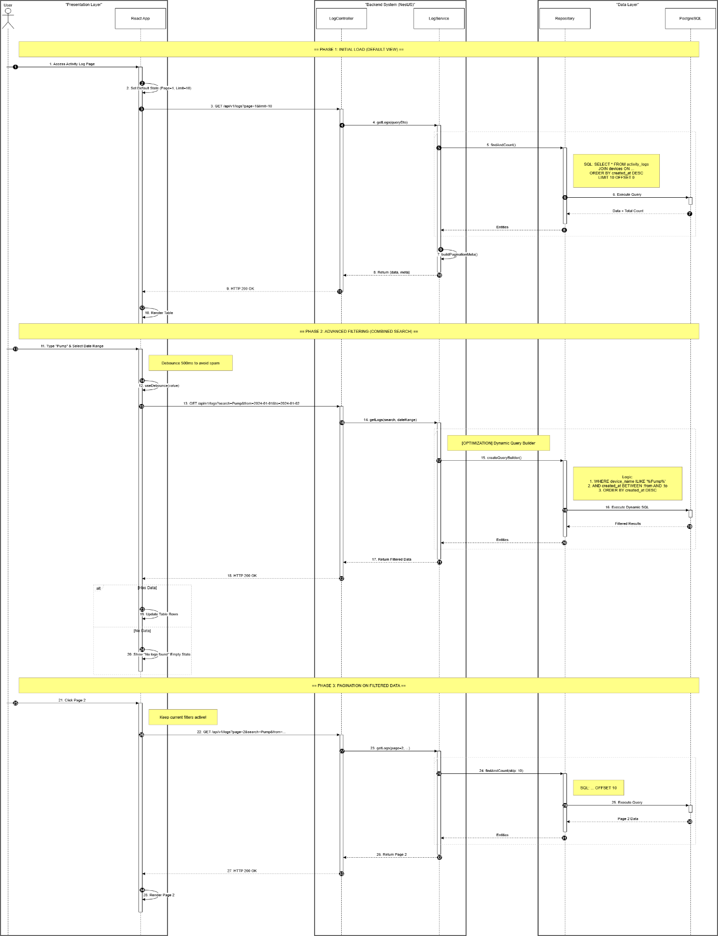

PHASE 1: COMMAND DISPATCH (USER -> SYSTEM)
Giai đoạn gửi lệnh từ giao diện người dùng đến thiết bị vật lý.
- 1. User: Thực hiện thao tác gạt nút (Click Toggle Switch).
- 2. React App: Gọi hàm xử lý nội bộ setStatus({loading: true}) để hiển thị trạng thái chờ.
- 3. React App -> DeviceController: Gửi yêu cầu API POST /api/v1/device/control.
- 4. DeviceController -> DeviceService: Chuyển tiếp yêu cầu xử lý controlDevice(id: 1, action: "ON").
- 5. DeviceService: Thực hiện bước kiểm tra tính toàn vẹn hệ thống ([VALIDATION] Integrity Check).
- 6. DeviceService -> TypeORM Repo: Gọi hàm findDevice(id) để lấy thông tin thiết bị.
- 7. TypeORM Repo -> PostgreSQL: Truy vấn cơ sở dữ liệu SELECT * FROM devices WHERE id=1.
- 8. PostgreSQL -> TypeORM Repo: Trả về mã thiết bị Return Entity (code: "DTH_01").
- 9. TypeORM Repo -> DeviceService: Xác nhận thực thể thiết bị đang hoạt động (Active).
- 10. DeviceService -> TypeORM Repo: Gọi hàm saveActionLog(status: "PROCESSING").
- 11. TypeORM Repo -> PostgreSQL: Thực hiện lệnh INSERT INTO action_logs.
- 12. PostgreSQL -> TypeORM Repo: Trả về ID của bản ghi nhật ký (ví dụ: LogID: 100).
- 13. TypeORM Repo -> DeviceService: Xác nhận nhật ký đã được khởi tạo thành công.
- 14. DeviceService -> MQTT Module: Gọi lệnh gửi thông điệp sendCommand(deviceCode, "ON").
- 15. MQTT Module: Thực hiện kiểm tra kết nối nội bộ (checkConnection).
- 16. MQTT Module -> MQTT Broker: Publish dữ liệu vào Topic [PUB] "system/state" (Payload: target, cmd, toggle).
- 17. MQTT Module -> MQTT Broker: Publish dữ liệu vào Topic [PUB] "system/control".
- 18. MQTT Broker -> Device (ESP32): Phát lệnh điều khiển tới thiết bị vật lý (Broadcast Command).
- 19. Device (ESP32): Thực thi logic Firmware (if target == MY_ID then execute).
- 20. MQTT Module -> DeviceService: Phản hồi xác nhận lệnh đã được gửi đi (Ack Published).
- 21. DeviceService -> DeviceController: Trả về kết quả thành công rỗng (Return success Void).
- 22. DeviceController -> React App: Phản hồi kết quả API thành công HTTP 200 OK.

PHASE 2: EXECUTION & FEEDBACK (ASYNC)
Giai đoạn thiết bị thực thi và phản hồi trạng thái một cách bất đồng bộ.
- 23. Device (ESP32): Thực hiện xử lý phần cứng vật lý (Hardware Processing).
- 24. Device (ESP32) -> MQTT Broker: Phản hồi trạng thái bật thiết bị thành công qua Topic system/state.
- 25. MQTT Broker -> MQTT Module: Chuyển tiếp tin nhắn phản hồi về Backend hệ thống.
- 26. MQTT Module -> DeviceService: Gọi hàm xử lý trạng thái thiết bị handleDeviceStatus().
- 27. DeviceService -> TypeORM Repo: Yêu cầu cập nhật trạng thái thiết bị và nhật ký vào Database.
- 28. TypeORM Repo -> PostgreSQL: Thực hiện lệnh UPDATE action_logs SET status='SUCCESS' WHERE ID=100.

PHASE 3: VERIFICATION (POLLING)
Giai đoạn giao diện người dùng kiểm tra lại kết quả cuối cùng để cập nhật nút gạt.
- 29. React App: Bắt đầu vòng lặp kiểm tra (Loop) mỗi 2 giây, tối đa 5 lần.
- 30. React App -> DeviceController: Gửi yêu cầu kiểm tra trạng thái GET /api/v1/device/status.
- 31. DeviceController -> DeviceService: Gọi hàm lấy trạng thái mới nhất getLatestStatus().
- 32. DeviceService -> Database: Truy vấn trạng thái thiết bị đã cập nhật ở Phase 2.
- 33. DeviceController -> React App: Phản hồi dữ liệu trạng thái thực tế về cho ứng dụng.
- 34. React App: Thực hiện xử lý cuối cùng: Cập nhật nút gạt sang "ON", hiển thị thông báo thành công và dừng vòng lặp (Break Loop).

Bài 3.5: Biểu đồ hiển thị dữ liệu cảm biến
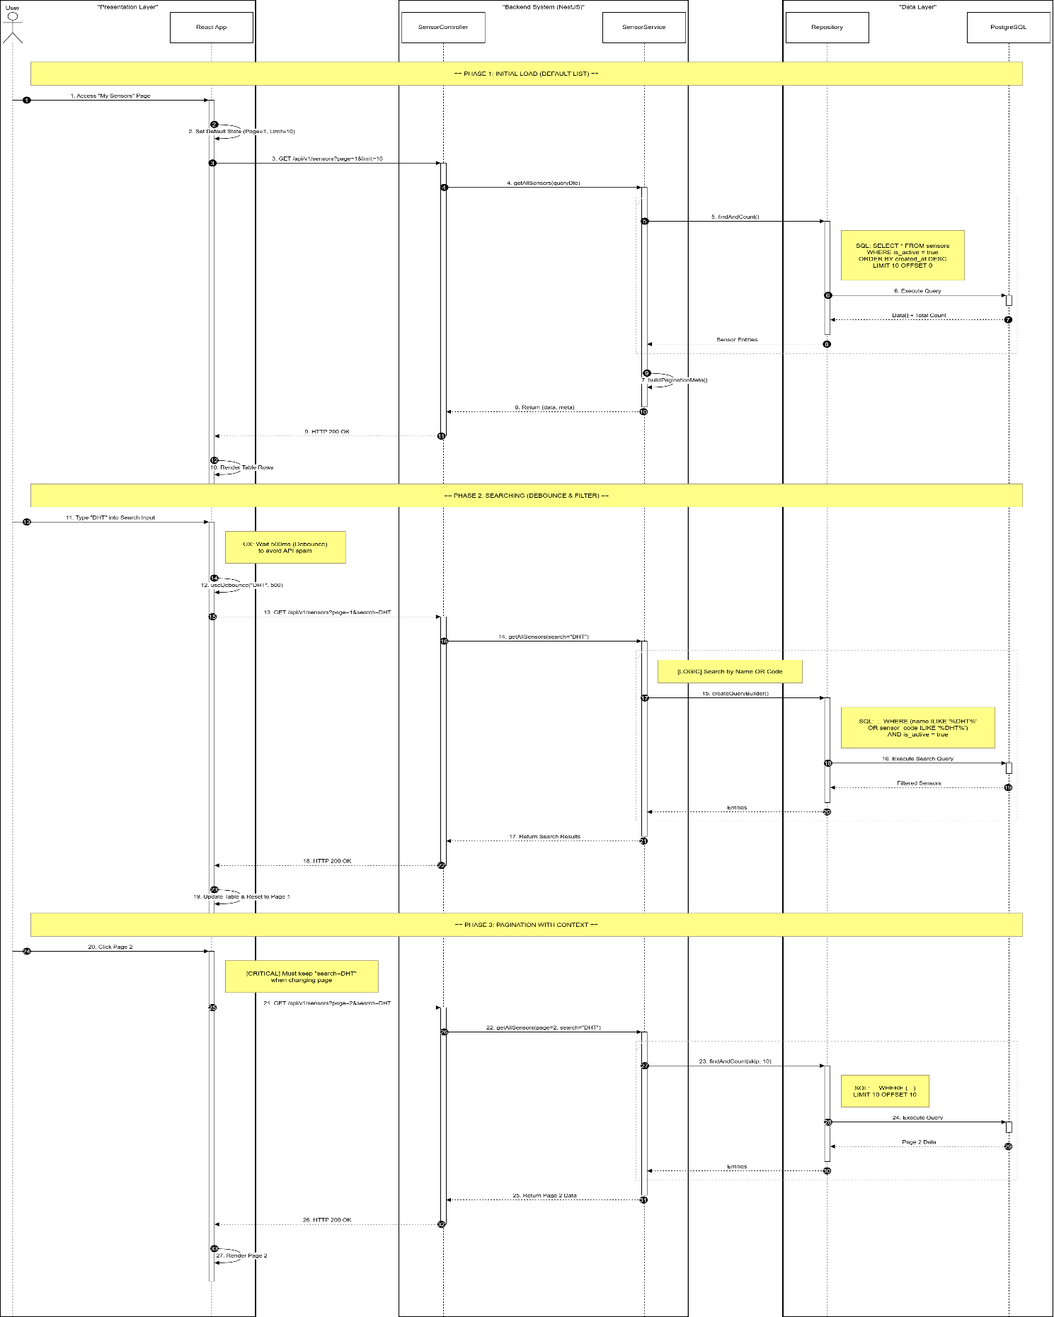

PHASE 1: INITIAL LOAD (DEFAULT LIST)
Giai đoạn này diễn ra khi người dùng mới truy cập vào trang để xem danh sách cảm biến mặc định.
- 1. User: Truy cập trang "My Sensors".
- 2. React App: Khởi tạo trạng thái mặc định cho phân trang (Page=1, Limit=10).
- 3. React App -> SensorController: Gửi yêu cầu API GET /api/v1/sensors?page=1&limit=10.
- 4. SensorController -> SensorService: Gọi hàm xử lý nghiệp vụ getAllSensors(queryDto).
- 5. SensorService -> Repository: Yêu cầu lấy dữ liệu và đếm tổng số thông qua hàm findAndCount().
- 6. Repository -> PostgreSQL: Thực thi câu lệnh SQL: SELECT * FROM sensors WHERE is_active = true ORDER BY created_at DESC LIMIT 10 OFFSET 0.
- 7. PostgreSQL -> Repository: Trả về dữ liệu danh sách cảm biến và tổng số bản ghi (Data[] + Total Count).
- 8. Repository -> SensorService: Trả về các thực thể cảm biến (Sensor Entities).
- 9. SensorService: Thực hiện hàm nội bộ buildPaginationMeta() để tạo metadata cho việc phân trang.
- 10. SensorService -> SensorController: Trả về kết quả gồm dữ liệu và metadata (Return data, meta).
- 11. SensorController -> React App: Phản hồi mã thành công HTTP 200 OK.
- 12. React App: Thực hiện hàm Render Table Rows để hiển thị danh sách lên giao diện.

PHASE 2: SEARCHING (DEBOUNCE & FILTER)
Giai đoạn người dùng tìm kiếm cảm biến theo tên hoặc mã.
- 13. User: Nhập từ khóa "DHT" vào ô tìm kiếm.
- 14. React App: Thực hiện hook useDebounce("DHT", 500)để tránh việc gửi API liên tục khi người dùng đang gõ.
- 15. React App -> SensorController: Gửi yêu cầu API tìm kiếm GET /api/v1/sensors?page=1&search=DHT.
- 16. SensorController -> SensorService: Gọi hàm getAllSensors(search="DHT").
- 17. SensorService -> Repository: Khởi tạo đối tượng xây dựng câu truy vấn createQueryBuilder(). Thực hiện logic tìm kiếm theo tên hoặc mã (Search by Name OR Code).
- 18. Repository -> PostgreSQL: Thực thi SQL: SELECT ... WHERE (name ILIKE '%DHT%' OR sensor_code ILIKE '%DHT%') AND is_active = true.
- 19. PostgreSQL -> Repository: Trả về danh sách cảm biến đã được lọc (Filtered Sensors).
- 20. Repository -> SensorService: Trả về các thực thể (Entities).
- 21. SensorService -> SensorController: Trả về kết quả tìm kiếm (Return Search Results).
- 22. SensorController -> React App: Phản hồi mã thành công HTTP 200 OK.
- 23. React App: Cập nhật lại bảng dữ liệu và đưa trang về lại trang 1 (Update Table & Reset to Page 1).

PHASE 3: PAGINATION WITH CONTEXT
Giai đoạn người dùng chuyển trang nhưng vẫn giữ nguyên kết quả tìm kiếm.
- 24. User: Nhấn chuyển sang Trang 2.
- 25. React App: Giữ nguyên ngữ cảnh tìm kiếm (Must keep search="DHT") để tránh mất dữ liệu lọc. Gửi yêu cầu API GET /api/v1/sensors?page=2&search=DHT.
- 26. SensorController -> SensorService: Gọi hàm getAllSensors(page=2, search="DHT").
- 27. SensorService -> Repository: Gọi hàm findAndCount(skip: 10) để lấy dữ liệu trang tiếp theo.
- 28. Repository -> PostgreSQL: Thực thi SQL với tham số LIMIT 10 OFFSET 10.
- 29. PostgreSQL -> Repository: Trả về dữ liệu của trang 2 (Page 2 Data).
- 30. Repository -> SensorService: Trả về các thực thể cảm biến tương ứng.
- 31. SensorService -> SensorController: Trả về dữ liệu trang 2 (Return Page 2 Data).
- 32. SensorController -> React App: Phản hồi mã thành công HTTP 200 OK.
- 33. React App: Cập nhật giao diện hiển thị dữ liệu mới của Trang 2 (Render Page 2).

CHƯƠNG 4: THIẾT KẾ CƠ SỞ DỮ LIỆU (DATABASE DESIGN)
Hệ thống sử dụng cơ sở dữ liệu quan hệ (PostgreSQL) với các bảng chính sau:

4.1. Bảng Devices (Thiết bị)

Mục đích: Lưu trữ thông tin định danh, cấu hình và trạng thái hoạt động hiện tại của các thiết bị điều khiển.
Tên cột | Kiểu dữ liệu | Mục đích
id | integer (PK) | Khóa chính, định danh duy nhất cho mỗi thiết bị.
name | varchar | Tên hiển thị của thiết bị (ví dụ: "Máy bơm số 1").
device_code | varchar | Mã định danh kỹ thuật dùng để giao tiếp với phần cứng.
type | varchar | Phân loại thiết bị (ví dụ: Actuator, Pump, Light).
current_status | varchar | Trạng thái hiện tại của thiết bị (ví dụ: "ON", "OFF").
location | varchar | Vị trí lắp đặt thiết bị trong hệ thống.
is_active | boolean | Trạng thái kích hoạt (có đang được sử dụng hay không).
created_at | timestamp | Thời điểm thiết bị được khởi tạo trên hệ thống.

4.2. Bảng Sensor Data (Dữ liệu đo)
Quản lý danh mục các loại cảm biến được lắp đặt để thu thập dữ liệu môi trường.
Mục đích: Quản lý danh sách và thông số kỹ thuật của các loại cảm biến đầu vào trong hệ thống.
Tên cột | Kiểu dữ liệu | Mục đích
id | integer (PK) | Khóa chính, định danh duy nhất cho mỗi cảm biến.
name | varchar | Tên cảm biến (ví dụ: "Cảm biến nhiệt độ vườn A").
sensor_code | varchar | Mã kỹ thuật duy nhất dùng để nhận diện dữ liệu gửi về.
type | varchar | Loại dữ liệu đo (ví dụ: Temperature, Humidity, Light).
unit | varchar | Đơn vị đo lường tương ứng (ví dụ: °C, %, Lux).
location | varchar | Khu vực lắp đặt cảm biến.
is_active | boolean | Đánh dấu cảm biến còn hoạt động hay đã hỏng/ngừng dùng.

4.3. Bảng Action Logs (Lịch sử hoạt động)
Theo dõi và lưu vết mọi hành động điều khiển hoặc thay đổi hệ thống.
Mục đích: Phục vụ công tác giám sát, kiểm tra lỗi (audit) và truy xuất lịch sử điều khiển của người dùng.

Tên cột | Kiểu dữ liệu | Mục đích
id | integer (PK) | Định danh duy nhất cho mỗi dòng nhật ký.
device_id | integer (FK) | Liên kết với bảng devices để biết thiết bị nào bị tác động.
action | varchar | Loại hành động đã thực hiện (ví dụ: "TOGGLE", "ON", "OFF").
description | varchar | Chi tiết về hành động (ví dụ: "Bật máy bơm tự động").
performed_by | varchar | Người thực hiện hoặc hệ thống tự động kích hoạt.
timestamp | timestamp | Thời gian xảy ra hành động.

4.4. Bảng SensorData (Dữ liệu cảm biến)
Lưu trữ toàn bộ lịch sử các giá trị đo đạc được gửi về từ các cảm biến.
Mục đích: Lưu trữ dữ liệu lịch sử phục vụ cho việc vẽ biểu đồ theo dõi và phân tích xu hướng môi trường
Tên cột | Kiểu dữ liệu | Mục đích
id | integer (PK) | Định danh duy nhất cho mỗi bản ghi dữ liệu.
sensor_id | integer (FK) | Liên kết với bảng sensors để biết dữ liệu của cảm biến nào.
value | float | Giá trị số thực đo được tại thời điểm đó.
status | varchar | Trạng thái dữ liệu (ví dụ: "Normal", "Warning").
timestamp | timestamp | Thời gian chính xác khi nhận được dữ liệu.

4.5. Sơ đồ ERD
